Конспект организованной образовательной деятельности
Пересказ рассказа"Купание медвежат"
подготовительная группа
образовательная область- речевое развитие

Богданова Татьяна Юрьевна
Воспитатель первой категории

Цель: Обучение связному последовательному пересказу текста с наглядной опорой
в виде графических схем, отображающих последовательность событий.
Задачи:
1. Учить целостно и эмоционально воспринимать произведение с природоведческим содержанием.
2. Развивать способность к наглядному моделированию.
3. Учить составлять простые предложения самостоятельно, опираясь на схемы.
4. Формировать связную речь, зрительную память, мышление, координацию движений, мелкую моторику рук.
Активизация словаря: медведица, медвежонок, шлепок, шиворот, окунать, догнала, надавала, окунать, испугался.
Ход:
1. Организационный момент:
«Друг на друга посмотрели,
Крепко за руки взялись.
Влево-вправо повернулись,
И друг другу улыбнулись. » (садятся на стульчики)
2. Сюрпризный момент: (играет мелодичная музыка)
-Интересно, откуда льется такая чудесная мелодия? -вношу необыкновенный воздушный шар, привязанный к коробочке в виде книжки.
-Ребята, посмотрите какая большая красивая книга. Давайте откроем ее и посмотрим, что в ней.
-Не открывается, наверно надо сказать волшебные слова. Кто из вас знает волшебные слова?
3. Речевая разминка (дети говорят волшебные слова-пожалуйста, ахалай-махалай, абра-кадабра и др.) - коробочка-книжка открывается.
-Ребята, здесь картинки. Хотите узнать кто на них изображен?
-Тогда попробуйте отгадать: «Живут эти звери в лесу. Они большие и сильные. Зимой они спят.
Зовут их еще сластенами, потому что они очень любят мед»
-Догадались, что за звери? (медведи)
-Давайте, проверим правильно это или нет? (достаю картинки медведицы и медвежат)
-Правильно. Давайте вместе скажем это медведица (показываю) Это медвежата (показываю) -Слова проговариваются.
5. Чтение рассказа:
-Сейчас я вам прочитаю рассказ, который написал Виталий Валентинович Бианки, называется он «Купание медвежат»
-Сели все красиво, спинки выпрямили, ноги поставили прямо.
«Из леса вышла большая медведица и два веселых медвежонка. Медведица схватила одного медвежонка зубами за шиворот и давай окунать в речку. Другой медвежонок испугался и убежал в лес. Мать догнала его, надавала шлепков, а потом в воду. Медвежата остались довольны купаньем. »
6. Словарная работа:
-Ребята, вы знаете, что значит «взять за шиворот? (значить взять за воротник)
-Давайте, кто-то из вас будет медведицей, а это ее медвежонок .(даю игрушечного медвежонка)
-Покажи, как ты возьмешь медвежонка за шиворот? (ребенок показывает)
-Ребята, что сделала Света (взяла медвежонка за шиворот)
-Покажи, как медведица «надавала шлепков» (ребенок показывает)
-Как медведица окунала медвежонка? (ребенок показывает)
-Давайте вместе покажем, как она окунала медвежат.
7. Беседа по содержанию (учить отвечать полным предложением)
-Кто вышел из леса? (Из леса вышла большая медведица и два веселых медвежонка.)
-Как медведица схватила медвежонка? (Медведица схватила медвежонка зубами за шиворот.)
-Что сделала медведица с медвежонком? (Медведица окунула медвежонка в речку.)
-Что сделал другой медвежонок? (Другой медвежонок испугался и убежал в лес.)
-Чего надавала мама - медведица медвежонку (Надавала медвежонку шлепков.)
-Остались ли медвежата довольны купанием? (Медвежата остались довольны купанием.)
8. Физкультминутка: «Медведь-привереда. »
9. Настольный театр
-Ребята, в волшебной книге еще что то есть, Посмотрите-Медведица, два медвежонка, речка, лес.
Давайте мы с вами попробуем сыграть как медведица купала медвежат .(Воспитатель рассказывает текст, дети обыгрывают.
10. Повторное чтение рассказа:
-Я вам расскажу еще раз рассказ, а помогут мне в этом схемы. (рассказываю, выставляю схемы)
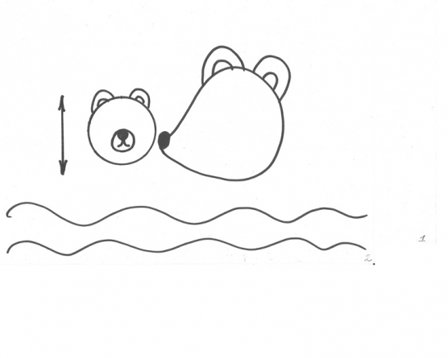
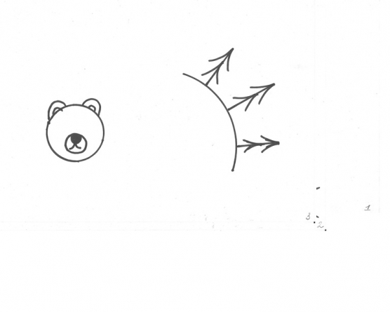
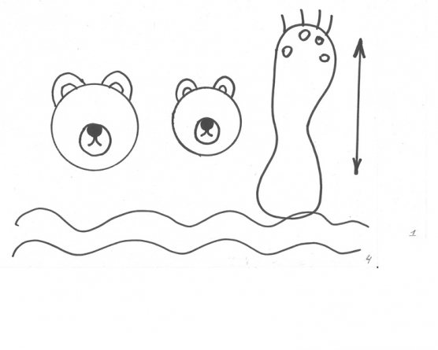
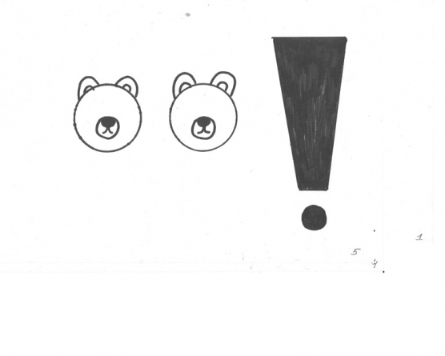
11. Пересказ рассказа по графическим схемам:(индивидуально или по цепочке всеми детьми)
12. Итог
-С каким рассказом мы сегодня познакомились? (С рассказом «Купание медвежат»)
-Кто его написал? (Его написал Виталий Бианки.)
-А что мы еще делали на занятии? (показывали настольный театр, рассказывали по схемам.)

